実践モデルプログラムを活用した授業づくりシート ＊日々の授業づくりに活用ください。
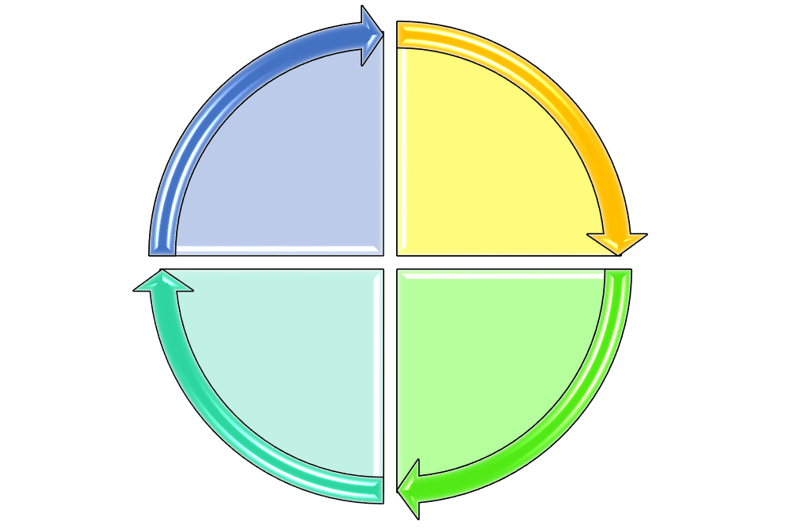
児童生徒の反応・考え・発言など

育成する資質・能力

リフレクション

次の授業へ向けて…

児童生徒が働かせる見方・考え方

